“外教社杯”全国大学英语教学大赛课件制作建议

亲爱的老师，您好！

欢迎您参加第二届“外教社杯”全国大学英语教学大赛！

为确保您所制作的参赛课件能在比赛现场正常使用，大赛组委会特制定以下课件制作标准。希望您在课件制作过程中按照这一标准进行包括音视频等在内的素材收集，制作。预祝您在大赛中取得好成绩！

大赛组委会秘书处

2011-3-18
- 课件制作软件：

Microsoft Office PowerPoint 2003

（使用PowerPoint 2007的老师需要提前将PPT另存为PowerPoint 97-2003演示文稿格式进行课件制作，比赛现场仅提供2003版本）。
- 视频素材格式：
视频格式: WMV
视频编解码器: Windows Media Video 8
音频编解码器: Windows Media Audio 8
（假如您不知道如何将手头的视频片段转化成所要求视频格式的话，可参照附件一的操作指南。）
- 音频素材格式：
音频编码: MP3
（假如您不知道如何将手头的音频片段转化成所要求音频格式的话，可参照附件二的操作指
南。）
- 课件字体：
Windows XP系统自带字体以及Office 2003安装字体
- 课件提交：
进入分赛区复赛的选手，必须将制作完毕的课件完整刻录在光盘上再行提交至分赛区组委会，同时准备好课件备份。若课件（含音视频素材、字体等）未按照1-4所列要求制作的，需至少在分赛区复赛前一周向分赛区组委会通报，否则若因此影响比赛时课件使用效果，大赛组委会不予负责。

附件一：视频格式转化操作指南

步骤1：下载并安装多媒体格式转化软件MediaCoder。
1.1 点击这里下载MediaCoder软件安装包。待下载完成后，运行所下载的软件安装包，进入软件安装向导界面。
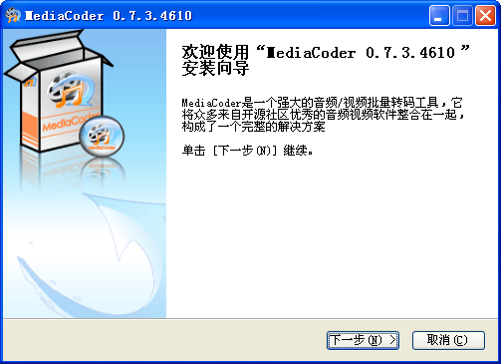
1.2 选择软件在计算机上的安装路径。
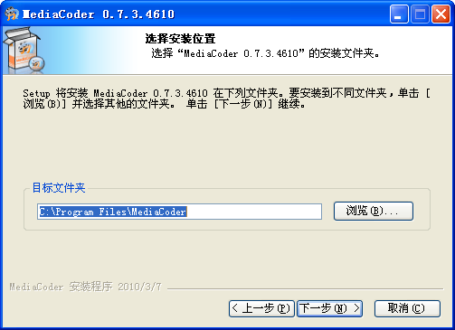
1.3 请使用默认的推荐组件安装类型，注意：若您的计算机上未安装Firefox 3，则请选上复选框中的XUL运行环境。
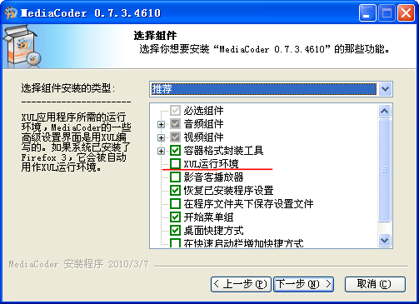
1.4 根据软件安装向导提示，完成安装过程。

步骤2： 将MediaCoder软件的配置调整为WMV输出模式。
2.1 运行MediaCoder软件，软件主界面如下：
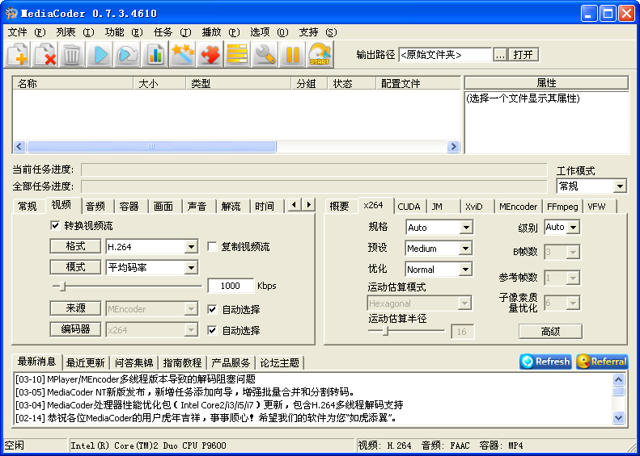
2.2 对视频选项卡的设置做如下修改：
格式：WMV 8
码率：可根据原始视频质量做一定调整，一般而言1000-1500Kbps为比较常规的选择
编码器：FFmpeg
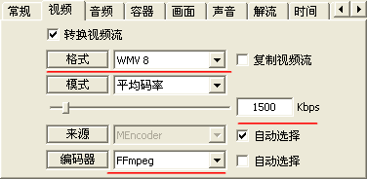
2.3 对音频选项卡的设置作如下修改：
编码器：FFmpeg
格式：WMA 8（选择此格式时会提示“格式不被所选编码器支持”，可忽略）
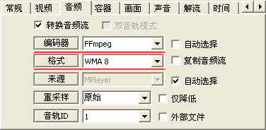
2.4 对容器选项卡的设置作如下修改：
容器：ASF
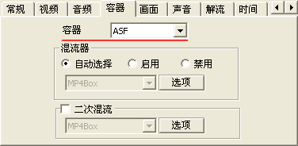
步骤3：添加原始视频文件，并设置开始位置和结束位置以及目标文件输出路径。
3.1 点击添加文件按钮，添加欲进行格式转化的原始视频文件。
3.2 切换到时间选项卡，点击时间选择按钮。
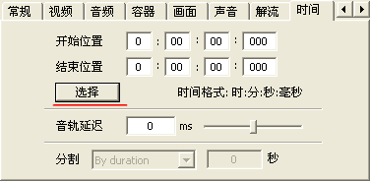
3.3 在弹出的片段和效果窗口中，可预览原始视频内容，并通过“标记开始”和“标记结束”按钮标记目标视频的起始和结束位置，点击确认按钮确认时间信息并关闭该窗口。
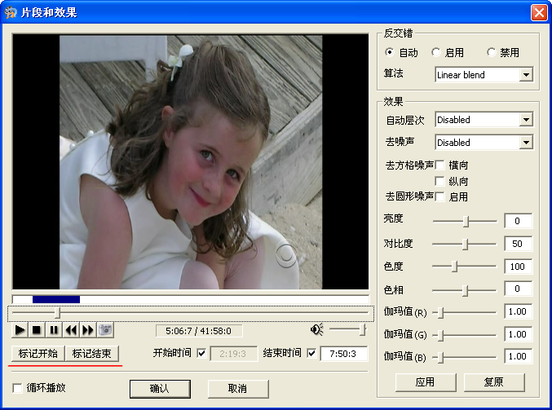
3.4 默认情况目标视频文件的输出路径为原始视频所在文件夹，可以修改该输出路径。
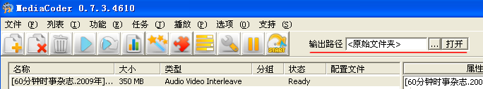
步骤4：开始格式转化过程。
确认所有信息无误后，即可点击按钮，开始格式转换的过程，转换任务完成后，会有相应的成功提示。
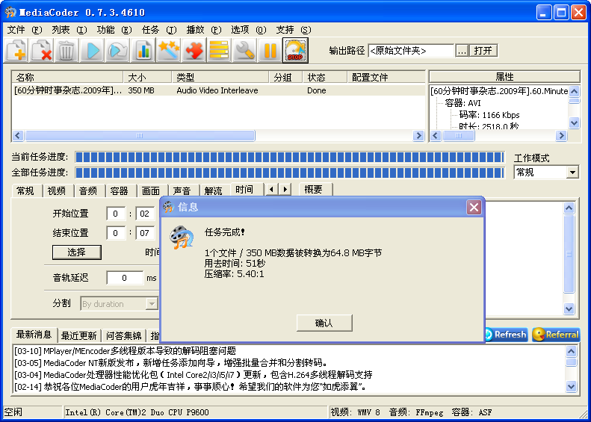

附件二：音频格式转化操作指南

步骤1：下载并安装多媒体格式转化软件MediaCoder。
请参照视频格式转换操作指南中的步骤1。

步骤2： 将MediaCoder软件的配置调整为MP3输出模式。
2.1 运行MediaCoder软件，软件主界面如下：
2.2 对视频选项卡的设置做如下修改：
勾除“转换视频流”复选框。
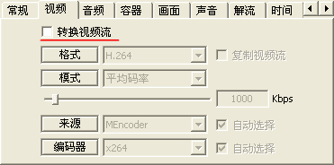
2.3 对音频选项卡的设置作如下修改：
编码器：LAME MP3
格式：MP3
码率模式：CBR
码率：128Kbps
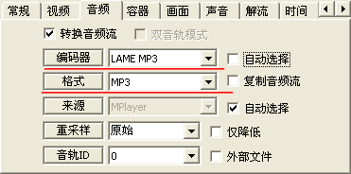
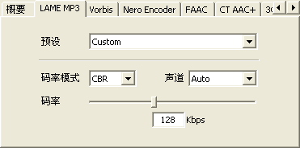
2.4 对容器选项卡的设置作如下修改：
容器：MP4
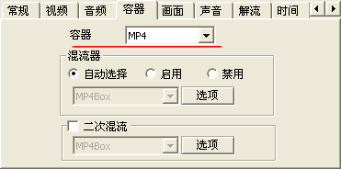

步骤3：添加原始音频文件，并设置目标文件输出路径。
3.1 点击添加文件按钮，添加欲进行格式转化的原始音频文件。
3.2 默认情况目标音频文件的输出路径为原始音频所在文件夹，可以修改该输出路径。
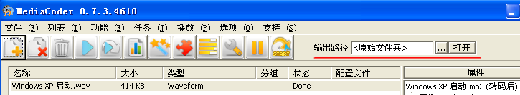

步骤4：开始格式转化过程。
确认所有信息无误后，即可点击按钮，开始格式转换的过程，转换任务完成后，会有相应的成功提示。
